电热套

产品说明：
电热套采用耐高温无碱玻璃纤维做绝缘材料，将电阻丝密封在绝缘层内，然后织成半球形内热式加热器。电热套主要 用于各大中专院校、石油、化工、医药、环保等行业的实验室液体加热用，是各实验室及精细化工单位最理想的加热设备。

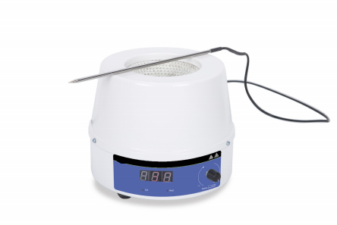
产品特点
▪ LED数码管显示温度，清晰直观
▪ 采用耐高温无碱玻璃纤维材料，不易碰伤玻璃器皿
▪ 半球型内热式加热器，与器皿接触面积大，热效率高、升温快，无明火
▪ 冷轧钢外壳，采用静电喷塑处理工艺，抗腐蚀、耐老化
▪ 标配PT100温度传感器，温度测量准确

LED

直流无刷电机

无极调速
LED 显示
无明火

产品参数：
技术参数 | 100ml | 250ml | 500ml | 1000ml | 2000ml | 3000ml | 5000ml | 10000ml | 20000ml | 50000ml
输入电源 | 220V | 220V | 220V | 220V | 220V | 220V | 220V | 220V | 220V | 220V
频率 | 50Hz | 50Hz | 50Hz | 50Hz | 50Hz | 50Hz | 50Hz | 50Hz | 50Hz | 50Hz
功率 （W） | 100 | 180 | 250 | 300 | 500 | 600 | 1000 | 1500 | 2500 | 4000
显示方式 | LED 数码管 | LED 数码管 | LED 数码管 | LED 数码管 | LED 数码管 | LED 数码管 | LED 数码管 | LED 数码管 | LED 数码管 | LED 数码管
最大可放置烧瓶 （ml） | 100 | 250 | 500 | 1000 | 2000 | 3000 | 5000 | 10000 | 20000 | 50000
温控范围（℃） | 环境温度 -380 | 环境温度 -380 | 环境温度 -380 | 环境温度 -380 | 环境温度 -380 | 环境温度 -380 | 环境温度 -380 | 环境温度 -380 | 环境温度 -380 | 环境温度 -380
控温精度（℃） | ±1 | ±1 | ±1 | ±1 | ±1 | ±1 | ±1 | ±1 | ±1 | ±1
转速范围 | / | / | / | / | / | / | / | / | / | /
净重（ kg） | 1.6 | 1.6 | 1.6 | 2.8 | 3.5 | 3.7 | 5 | 7 | 11.5 | 25
产品尺寸（φ×H ，mm) | 200×165 | 200×165 | 200×165 | 260×200 | 300×220 | 300×190 | 310×210 | 395×240 | 500×310 | 600×600

订购信息： TR 6152--电热套

